**小学生体育品德现状调查问卷**

第1题 你的性别 [单选题]

|  |  |  |
| --- | --- | --- |
| 选项 | 小计 | 比例 |
| 男 | 166 | 48.97% |
| 女 | 173 | 51.03% |
| 本题有效填写人次 | 339 |  |

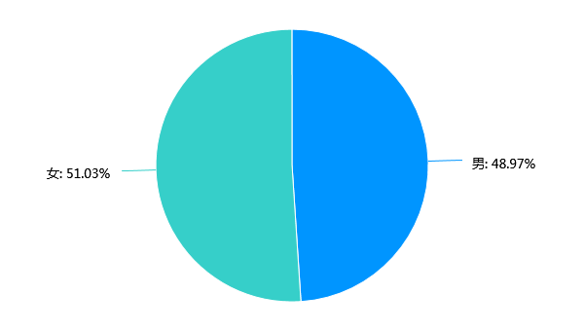

第2题 你所在年级的水平阶段 [单选题]

|  |  |  |
| --- | --- | --- |
| 选项 | 小计 | 比例 |
| 一、二年级 | 79 | 23.3% |
| 三、四年级 | 118 | 34.81% |
| 五、六年级 | 142 | 41.89% |
| 本题有效填写人次 | 339 |  |

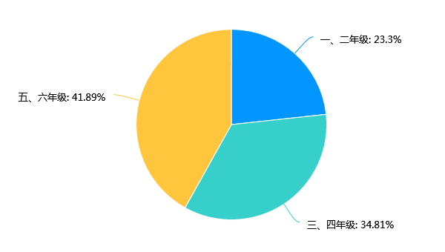

第3题 在学练过程中，你能够坦然接受自己的身体素质，不自暴自弃，尽自己最大的努力去学练吗？ [单选题]

|  |  |  |
| --- | --- | --- |
| 选项 | 小计 | 比例 |
| 不同意 | 4 | 1.18% |
| 基本同意 | 62 | 18.29% |
| 完全同意 | 273 | 80.53% |
| 本题有效填写人次 | 339 |  |

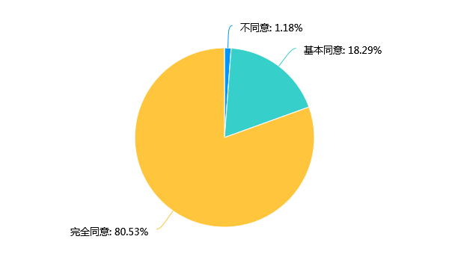

第4题 你对自己的体育运动充满信心吗？ [单选题]

|  |  |  |
| --- | --- | --- |
| 选项 | 小计 | 比例 |
| 不同意 | 3 | 0.88% |
| 基本同意 | 98 | 28.91% |
| 完全同意 | 238 | 70.21% |
| 本题有效填写人次 | 339 |  |

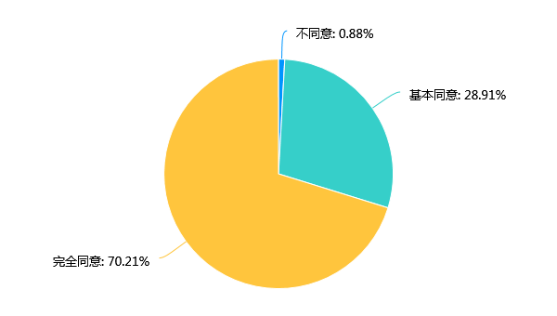

第5题 你觉得自己是个勇敢而精力充沛的人吗？ [单选题]

|  |  |  |
| --- | --- | --- |
| 选项 | 小计 | 比例 |
| 不同意 | 4 | 1.18% |
| 基本同意 | 106 | 31.27% |
| 完全同意 | 229 | 67.55% |
| 本题有效填写人次 | 339 |  |

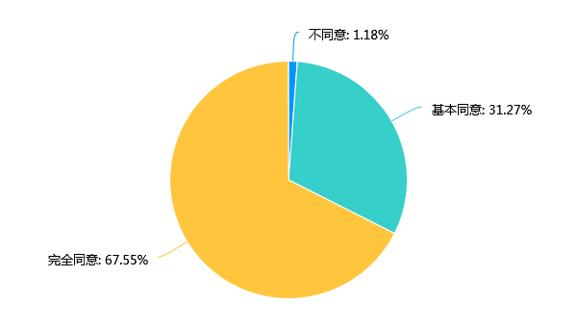

第6题 如果在课堂上学习的是你不会的，你自己会加强练习，争取有所突破吗？ [单选题]

|  |  |  |
| --- | --- | --- |
| 选项 | 小计 | 比例 |
| 不同意 | 2 | 0.59% |
| 基本同意 | 83 | 24.48% |
| 完全同意 | 254 | 74.93% |
| 本题有效填写人次 | 339 |  |

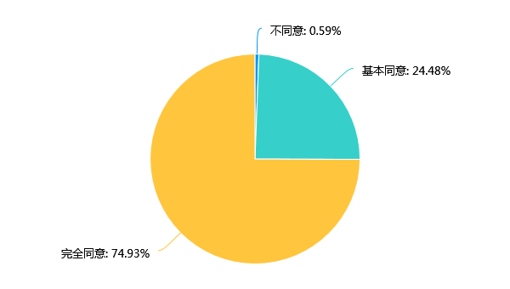

第7题 你可以坚持不懈地为达到体育学习目标而努力吗？ [单选题]

|  |  |  |
| --- | --- | --- |
| 选项 | 小计 | 比例 |
| 从不 | 3 | 0.88% |
| 偶尔 | 81 | 23.89% |
| 经常 | 255 | 75.22% |
| 本题有效填写人次 | 339 |  |

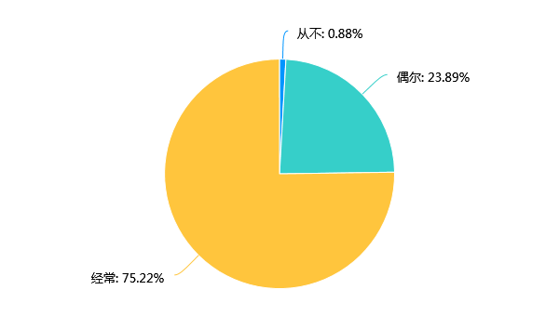

第8题 在体育学习中遇到问题和困难时，你会通过积极的思考，探索解决的办法吗？ [单选题]

|  |  |  |
| --- | --- | --- |
| 选项 | 小计 | 比例 |
| 从不 | 1 | 0.29% |
| 偶尔 | 83 | 24.48% |
| 经常 | 255 | 75.22% |
| 本题有效填写人次 | 339 |  |

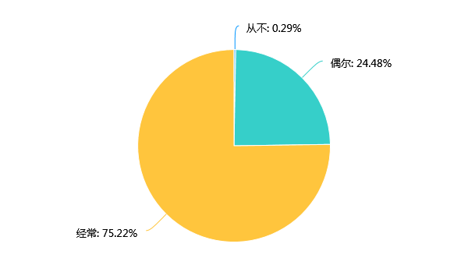

第9题 你能按时参加学校组织的课间操、课外锻炼，不迟到、不早退吗？ [单选题]

|  |  |  |
| --- | --- | --- |
| 选项 | 小计 | 比例 |
| 从不 | 34 | 10.03% |
| 偶尔 | 20 | 5.9% |
| 经常 | 285 | 84.07% |
| 本题有效填写人次 | 339 |  |

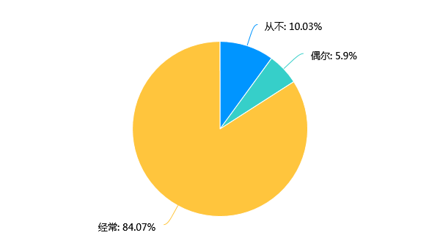

第10题 你能够按老师要求进行队伍调整、服从老师的指挥吗？ [单选题]

|  |  |  |
| --- | --- | --- |
| 选项 | 小计 | 比例 |
| 从不 | 2 | 0.59% |
| 偶尔 | 5 | 1.47% |
| 经常 | 332 | 97.94% |
| 本题有效填写人次 | 339 |  |

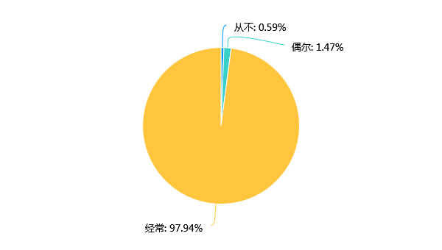

第11题 你能够非常诚信的对待人或事吗？ [单选题]

|  |  |  |
| --- | --- | --- |
| 选项 | 小计 | 比例 |
| 从不 | 2 | 0.59% |
| 偶尔 | 24 | 7.08% |
| 经常 | 313 | 92.33% |
| 本题有效填写人次 | 339 |  |

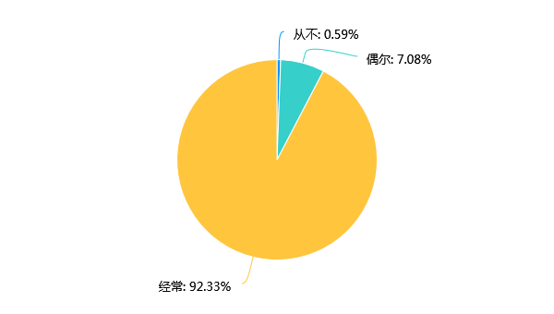

第12题 你能够严格要求自己去完成老师规定的练习或任务吗？ [单选题]

|  |  |  |
| --- | --- | --- |
| 选项 | 小计 | 比例 |
| 从不 | 1 | 0.29% |
| 偶尔 | 30 | 8.85% |
| 经常 | 308 | 90.86% |
| 本题有效填写人次 | 339 |  |

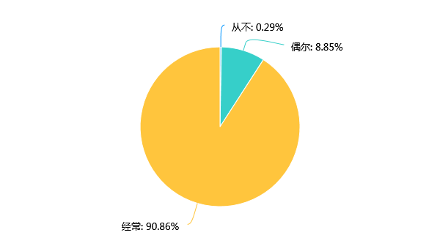

第13题 如果在比赛中撞倒对手，你会主动将他扶起来，并向他道歉吗？ [单选题]

|  |  |  |
| --- | --- | --- |
| 选项 | 小计 | 比例 |
| 从不 | 1 | 0.29% |
| 偶尔 | 27 | 7.96% |
| 经常 | 311 | 91.74% |
| 本题有效填写人次 | 339 |  |

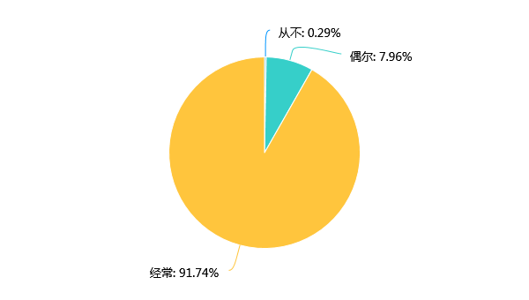

第14题 你能够做到不说脏话吗？ [单选题]

|  |  |  |
| --- | --- | --- |
| 选项 | 小计 | 比例 |
| 从不 | 30 | 8.85% |
| 偶尔 | 61 | 17.99% |
| 经常 | 248 | 73.16% |
| 本题有效填写人次 | 339 |  |

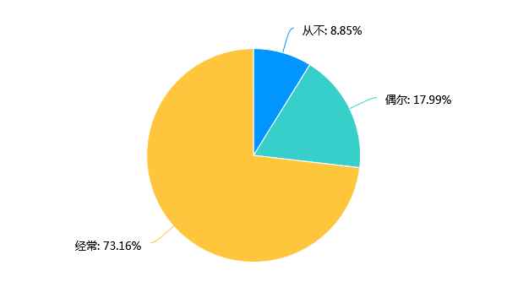

第15题 你见到老师会主动问好吗？ [单选题]

|  |  |  |
| --- | --- | --- |
| 选项 | 小计 | 比例 |
| 从不 | 0 | 0% |
| 偶尔 | 60 | 17.7% |
| 经常 | 279 | 82.3% |
| 本题有效填写人次 | 339 |  |

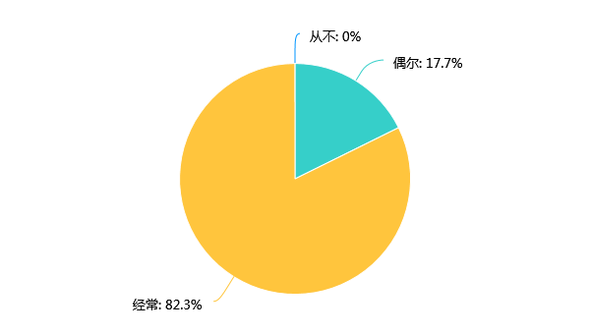

第16题 在学练过程中，有同学做了错误的动作，你会嘲笑他吗？ [单选题]

|  |  |  |
| --- | --- | --- |
| 选项 | 小计 | 比例 |
| 从不 | 286 | 84.37% |
| 偶尔 | 24 | 7.08% |
| 经常 | 29 | 8.55% |
| 本题有效填写人次 | 339 |  |

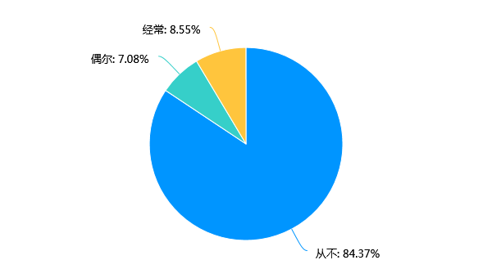

第17题 如果同伴受伤，你会及时的伸出援助之手吗？ [单选题]

|  |  |  |
| --- | --- | --- |
| 选项 | 小计 | 比例 |
| 从不 | 1 | 0.29% |
| 偶尔 | 30 | 8.85% |
| 经常 | 308 | 90.86% |
| 本题有效填写人次 | 339 |  |



第18题 在团队比赛中，你会因为同伴的失误而责怪他吗？ [单选题]

|  |  |  |
| --- | --- | --- |
| 选项 | 小计 | 比例 |
| 从不 | 265 | 78.17% |
| 偶尔 | 39 | 11.5% |
| 经常 | 35 | 10.32% |
| 本题有效填写人次 | 339 |  |

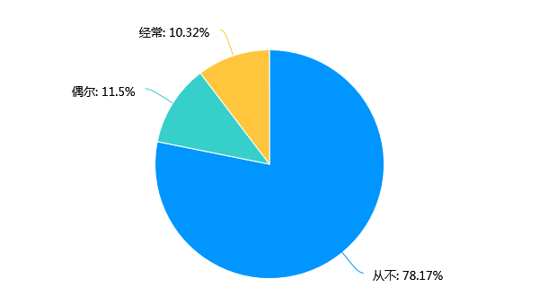

第19题 你平时在体育活动中有较强的责任感吗？如爱护公共体育设施与器材，保护运动场内外的环境卫生等。 [单选题]

|  |  |  |
| --- | --- | --- |
| 选项 | 小计 | 比例 |
| 从不 | 4 | 1.18% |
| 偶尔 | 32 | 9.44% |
| 经常 | 303 | 89.38% |
| 本题有效填写人次 | 339 |  |

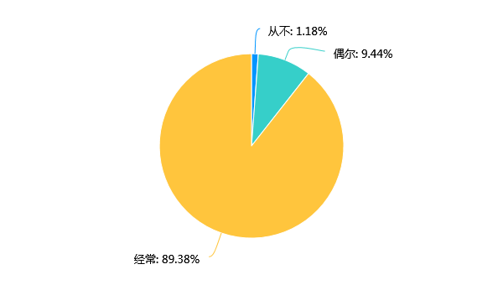

第20题 课堂中你能够积极主动的帮助老师布置场地，整理器材吗？ [单选题]

|  |  |  |
| --- | --- | --- |
| 选项 | 小计 | 比例 |
| 从不 | 3 | 0.88% |
| 偶尔 | 73 | 21.53% |
| 经常 | 263 | 77.58% |
| 本题有效填写人次 | 339 |  |

